Kính thưa các bạn
Hôm nay mình nói toàn chuyện vui, nhưng tôi tin rằng các bạn nghe cái MP3 attached theo email nầy thì lòng các bạn sẽ rất bồi hồi. Các bạn tưởng rằng tiếng nói thân thương ngày nào nay đã muôn trùng xa cách, dè đâu rằng MTC còn giữ được những kỷ niệm xa xưa phải không? (MP3 attached).
1. Chyện vui xưa: Hỗ trợ hết nỗi
2. Riêng tôi thì hay hơn anh chàng help desk ở chuyện trên
3. Chuyện vui kèm hình: Làm Thế Nào Để Có Một Cuộc Sống Hạnh Phúc
HCD (29-Jun-2017)
==========
Kho Chuyện Vui Buổi Sáng (MTC=Morning Tea Club, tiền thân của Quán Ven Đường)
1. Chuyện Vui MTC (Quí 1 năm 2003)
2. Chuyện Vui MTC (Quí 2 năm 2003)
3. Chuyện Vui MTC (Quí 3 năm 2003)
4. Chuyện Vui MTC (Quí 4 năm 2003)
5. Chuyện Vui MTC (gởi ra trong năm 2004)
6. Chuyện Vui MTC (gởi ra trong năm 2005)
7. Chuyện Vui MTC (gởi ra trong năm 2006)
8. Chuyện Vui MTC (gởi ra trong năm 2007)
9. Chuyện Vui MTC (gởi ra trong năm 2008)
10. Chuyện Vui MTC (gởi ra trong năm 2009)
11. Chuyện Vui MTC (gởi ra trong năm 2010)
12. Chuyện Vui MTC (gởi ra trong năm 2011)
-------
Hỗ Trợ Hết Nổi
Câu chuyện sau đây được ghi lại nguyên xi từ phòng hỗ trợ khách hàng của hãng WordPerfect (ghi chú: Wrord Perfect là một word processing như Ms Word ). Nhân vật chính đã bị đuổi việc nhưng đang kiện hãng theo điều khoản "Chấm dứt hợp đồng không có lý do".
- Đây là phòng hổ trợ khách hàng hãng WordPerfect! Tôi có thể giúp gì được cho ông?
- Vâng, tôi gặp rắc rối với WordPerfect. Tôi đang gõ thì đột nhiên tất cả chữ nghĩa biến mất.
- Biến mất? Thế màn hình của ông bây giờ nom ra sao?
- Chẳng có gì cả! Trống trơn! Nó không hiển thị bất cứ chữ nào khi tôi gõ.
- Ông vẫn còn ở trong chương trình WordPerfect hay thoát ra ngoài rồi?
- Làm sao biết được cơ chứ!
- Ông có nhìn thấy dấu nhắc C: trên màn hình không? (C là C:>, tức là C prompt khi chạy DOS, disk operating system, xưa rồi, có trước Windows)
- Dấu nhắc C: là cái gì vậy?
- Thôi, bỏ qua! Ông có thể di chuyển con trỏ quanh màn hình không?
- Không có con trỏ nào hết. Tôi chẳng bảo cậu rồi là gì đấy, máy không nhận bất cứ lệnh nào cả.
- Thế monitor của ông có đèn báo nguồn không?
- Monitor là gì cơ?
- Hừm! Nó là màn hình, trông giống cái máy TV. Nó có cái đèn nhỏ cháy sáng để báo khi đang ON.
- Tôi không biết!
- Thế thì, nhìn vào đằng sau monitor và tìm dây diện của nó. Ông nhìn thấy chưa?
- Thấy rồi!
- Tốt! Hãy lần theo sợi dây điện đến phích cắm. Nó có cắm trong ổ điện không?
- Có!
- Ông lưu ý cho, sau monitor có tới 2 sợi cáp chứ không phải chỉ có một đâu nhé!
- Không! Làm gì có!
- Nhất định là phải có chứ. Ông xem lại coi.
- À, tôi thấy rồi!
- Một cáp là cáp điện đã kiểm tra rồi. Ông hãy lần theo cáp còn lại xem nó có cắm chặt vào CPU không.
- Tôi không với tới được.
- Thế thì ông quan sát kỹ xem cắm đã chắc chưa, hay lung lay.
- Không nhìn thấy gì cả.
- Thử quỳ xuống và cúi người hết cỡ về phía trước xem!
- Không phải tại góc nhìn. Tôi không nhìn thấy gì vì ở đây tối quá.
- Tối?
- Phải! Đèn văn phòng tắt hết rồi và nguồn sáng duy nhất bây giờ là ánh sáng bên ngoài chiếu qua cửa sổ.
- Thế thì bật đèn lên!
- Không được!
- Tại sao không?
- Mất điện rồi!
- Mất điện? À, thế là mọi chuyện giải quyết xong. Ông còn giữ hộp xốp, bản hướng dẫn và các thứ để đóng gói cái computer khi ông mua nó không?
- Còn! Để làm gì vậy?
- Ông hãy rút “giắc” cắm, đóng gói tất cả lại đúng như lúc mua nó rồi mang tới nơi đã bán cái computer cho ông.
- Tệ thế sao?
- Vâng, tôi e là như vậy.
- Được rồi, thế tôi sẽ nói gì với cửa hàng?
- Hãy bảo họ rằng ông ngu ngốc tới mức không xài nổi máy computer.
(ghi chú: Nếu qúi bạn chưa cười được thí xin tóm tắt lại: ông khách đang xài computer đánh bài chuyện vui bằng WordPerfect, bổng nhà ổng mất điện. ổng cho là WordPerfect trục trặc bèn gọi phone vào nhờ trợ giúp)
=============

From: tuyetlinh bui [mailto:tuyet 39@yahoo.com]
Sent: Wednesday, June 28, 2017 3:16 AM
To: Huynh Chieu Đang
Subject: Thư cầu cứu
Kính thầy,
Tôi có cái iPhone 6 đang dùng chưa được 2 năm. Đêm qua tôi nghe nhạc và ngủ quên. Khi giật mình dậy ( khoảng gần 3 tiếng sau) thì thấy cái phone tắt tối thui. Có lẽ hết pin nên tôi cắm điện để charge, nhưng sáng nay trở dậy cái phone vẫn tối thui, không cách chi mở được nữa!
Xin hỏi: Vậy thì cái phone bị sao rồi? Làm cách nào để xử dụng lại được?
Xin thầy vui lòng chỉ giúp cách đối phó. Cái iPad connects với nó tôi vẫn còn đang dùng được, mọi dữ kiện vẫn còn đủ ngoại trừ không gọi phone được.
Trân trọng rất biết ơn sự giúp đỡ của thầy.
Nay kính,
Tuyết Linh
Sent from My iPad
HCD: Không sao đâu
Cô coi hồi hôm cái charge có điện giây charge có lỏng lẻo không. cô charge lại chừng 1 giờ đi, coi lại cho chắc ăn. Thử chạy cái iPad coi sao, thấy có điện thì charge cai iPhone
Trong một giờ mà vẫn không vô điện thì sửa cũng không khó. Cô thử lại rồi cho tôi hay,
HCD
From: Tuyet Linh Bui <tuyet h39@yahoo.com>
Date: 6/29/17 6:18 AM (GMT-08:00)
To: Huynh Chieu Đang <huy017@juno.com>
Subject: Thư cám ơn
Thưa thầy,
Gần trọn một ngày không có cái phone bên cạnh để dùng tôi thật sự rối rấm vô cùng. Nhận được Mail hướng dẫn của thầy tôi liền xem lại cái dây charge diện, dây vẫn còn tốt, chỉ có cái ổ cắm điện là "tội đồ"thôi ! Thì ra đường dây dẫn điện vào phòng ngủ của tôi bị ngắt điện tự bao giờ! Tôi tìm ổ điện khác rải rác trong nhà thì charge được cái phone rồi thầy ạ. Phải mất hơn một tiếng đồng hồ mới thấy chút vạch đỏ le lói ở cuối đường hầm. Tôi đã nổi da gà khi nghĩ đến phải mua cái phone mới ! Hơn 800 usd cho cái iPhone 7 Plus đó thưa thầy!
Nhờ thầy nói mấy chữ "không sao đâu, no star where thầy nhỉ " tôi mới an tâm "đối phó" với cái phone của mình. Mọi sự an toàn rồi!
Trân trọng cám ơn thầy Huy rất nhiều. Chúc thầy luôn có sức khỏe tốt.
TL
From my iPhone
HCD: Vậy là các bạn thấy tôi hay hơn nhân viên helpcdesk của câu chuyện vui bên trên phải không
============
Làm Thế Nào Để Có Một Cuộc Sống Hạnh Phúc

1. Phải có một mục tiêu trong cuộc sống để vươn tới


2. Cố gắng theo đuổi mục đích của mình


3. Phải biết kiên nhẫn
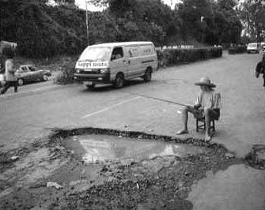

4. Phải giải trí và giao lưu với bạn bè
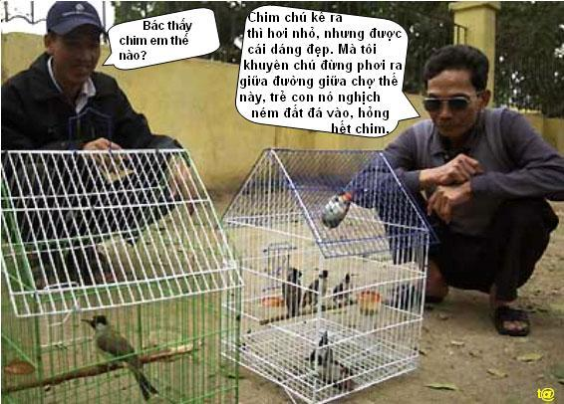

5. Luôn luôn mỉm cười


6. Phải biết chịu đựng những nỗi đau


7. Biết chia sẻ hạnh phúc với người khác


8. Không nên thách đố bạn bè
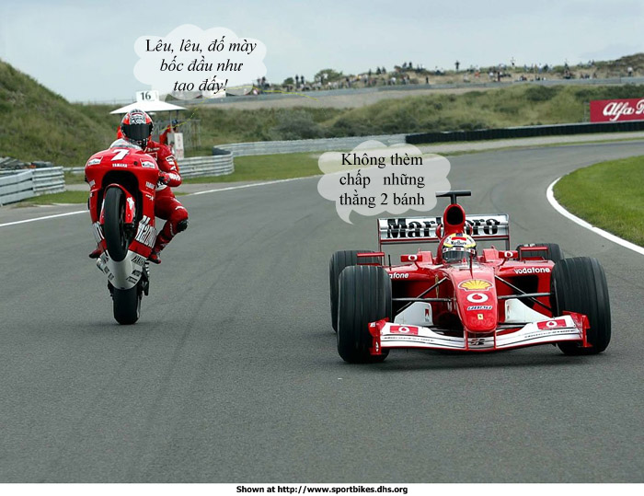

9. Sẵn sàng giúp đỡ mọi người


10. Phải biết trì hoãn sự sung sướng
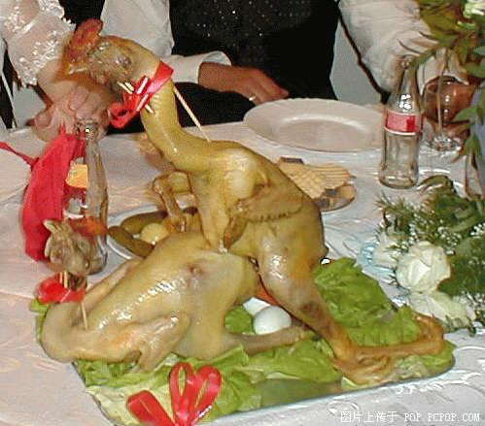

11. Biết tỉnh táo trước mọi sự cám dỗ


12. Luôn vô tư


13. Biết cách hòa hợp với những kiểu người khác nhau


14. Nên tìm hiểu và nghiên cứu
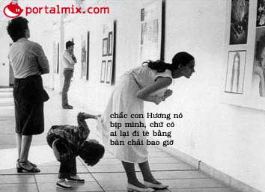

15. Biết né tránh sự va chạm trong cuộc sống


16. Biết bình tĩnh khi điều bất ngờ xảy ra


17. Hãy thư giản vui vẻ với đồng nghiệp
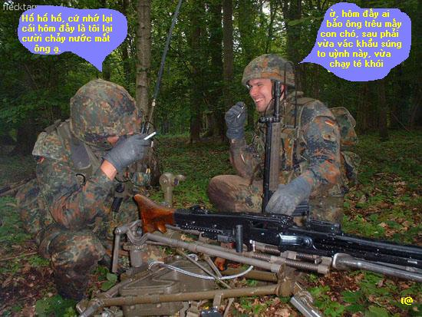

18. Hãy biết tha thứ cho người khác


19. Phải có những người bạn tốt
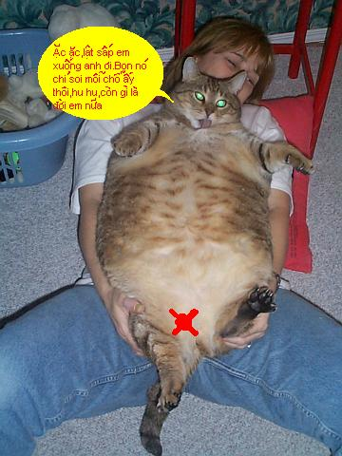

20. Đánh kẻ chạy đi không đánh người quay lại


21. Làm việc với tinh thần tập thể


22. Nên tham gia hoạt động xã hội


23. Hãy coi trọng những phút giây họp mặt gia đình


24. Đừng vội vàng nghi ngờ và đổ lỗi cho ai đó
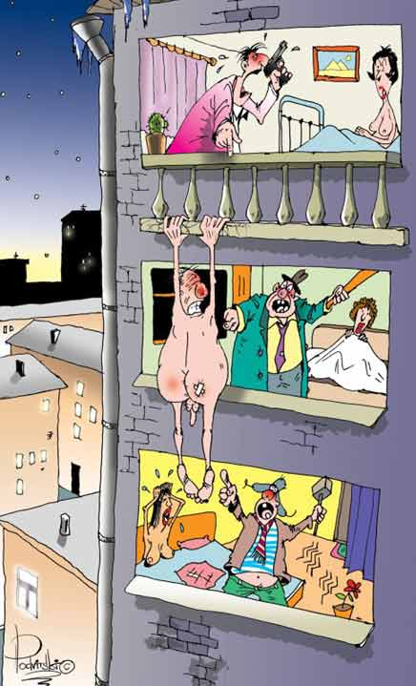

25. Hãy tự tin và tự hào về bản thân bạn


26. Dừng vội vui mừng quá sớm


27. Phải biết nhìn xa trông rộng
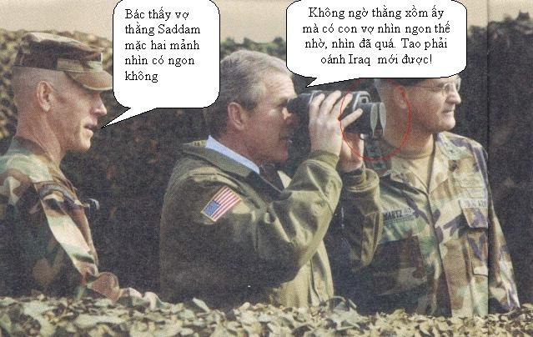

28. Biết tôn trọng những kẻ yếu


29. Hãy làm việc chăm chỉ


30. Phải luôn tuân thủ theo pháp luật
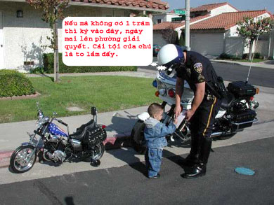

31. Nếu cần thì nên nhờ bạn bè 1 tí


32. Hãy can đảm lên!!!
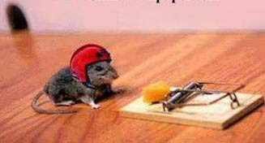

33. Đừng lùi bước khi đối mặt với kẻ ác
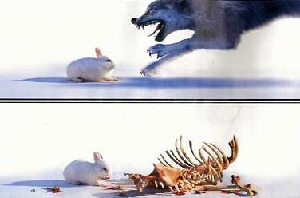

34. Cũng nên biết thư giãn


35. Tập thể dục là một điều tốt


36. Đừng có quá đam mê tiền


37. Đừng mơ mộng hảo huyền


HAPPY NEW YEAR 2005 !

